ФЕДЕРАЛЬНОЕ ГОСУДАРСТВЕННОЕ АВТОНОМНОЕ ОБРАЗОВАТЕЛЬНОЕ УЧРЕЖДЕНИЕ

ВЫСШЕГО ОБРАЗОВАНИЯ

***«*САНКТ-ПЕТЕРБУРГСКИЙ ПОЛИТЕХНИЧЕСКИЙ УНИВЕРСИТЕТ ПЕТРА ВЕЛИКОГО»**

ВШПИ



**Отчёт по выполнению лабораторных работ по дисциплине** «**Базы данных**»

Студенты группы 3530202/80201 Е.А. Козлова, А.А. Рыбкин

Руководитель

И.А. Андреев

Санкт-Петербург

2022 г.

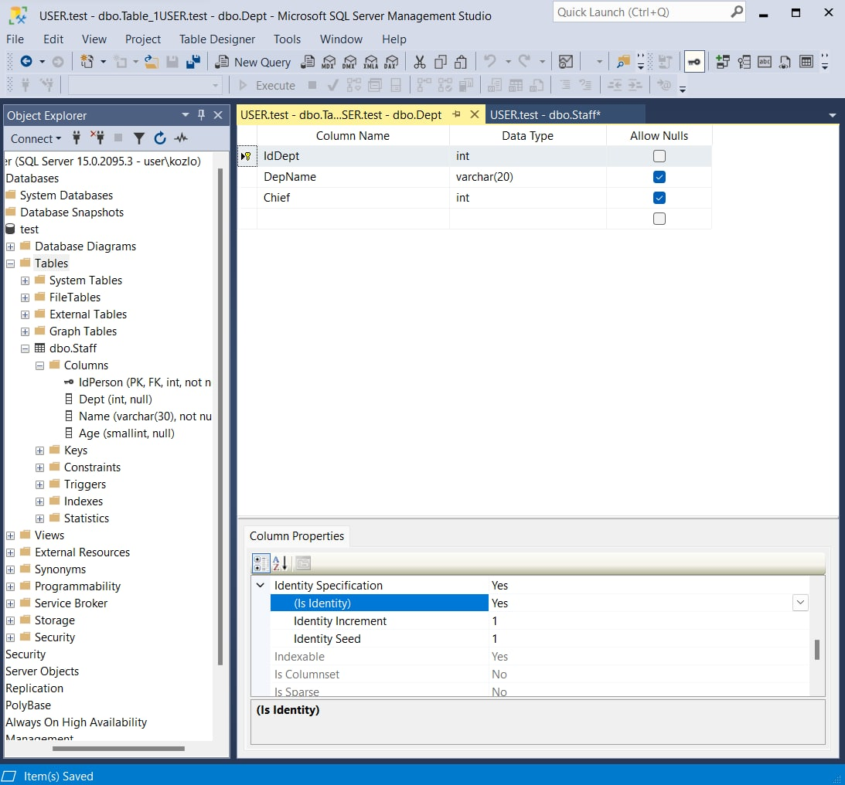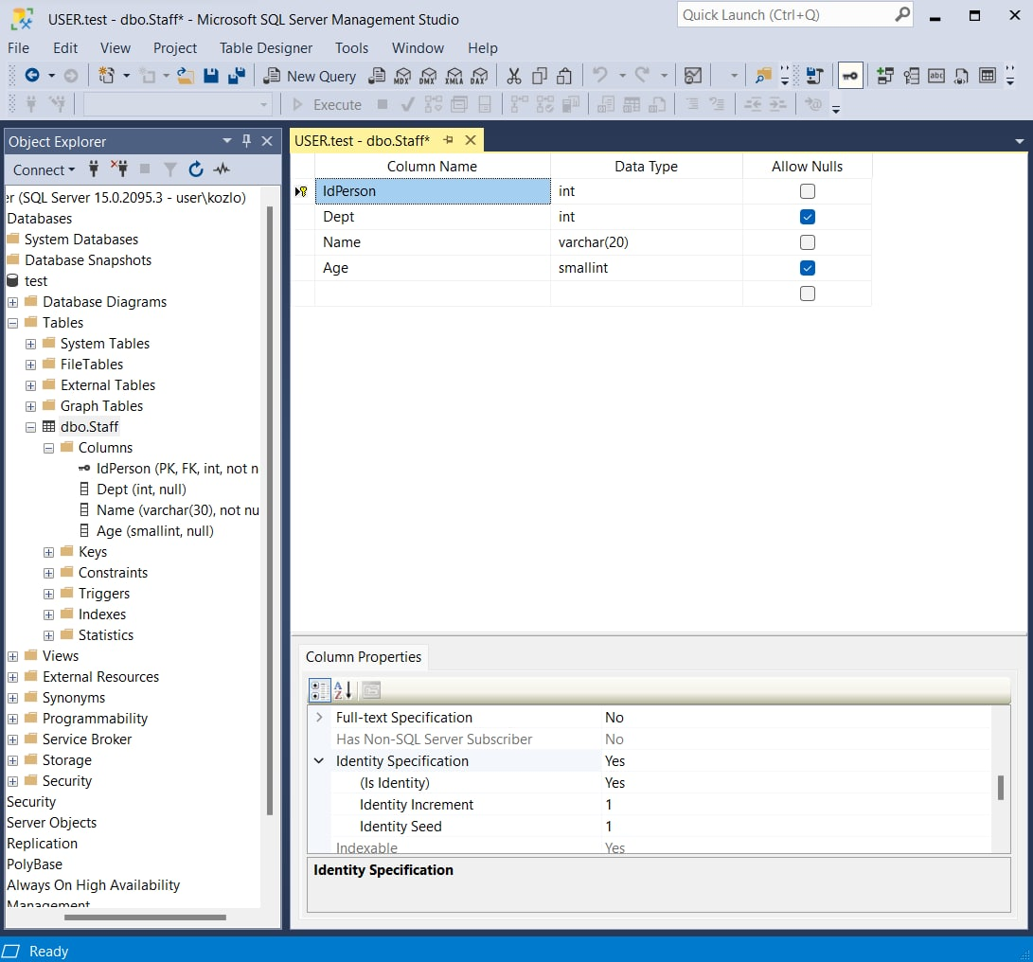**Лабораторная №2. Работа с объектами базы данных.**

2. Создание таблицы Dept

1. Создание таблицы Stuff

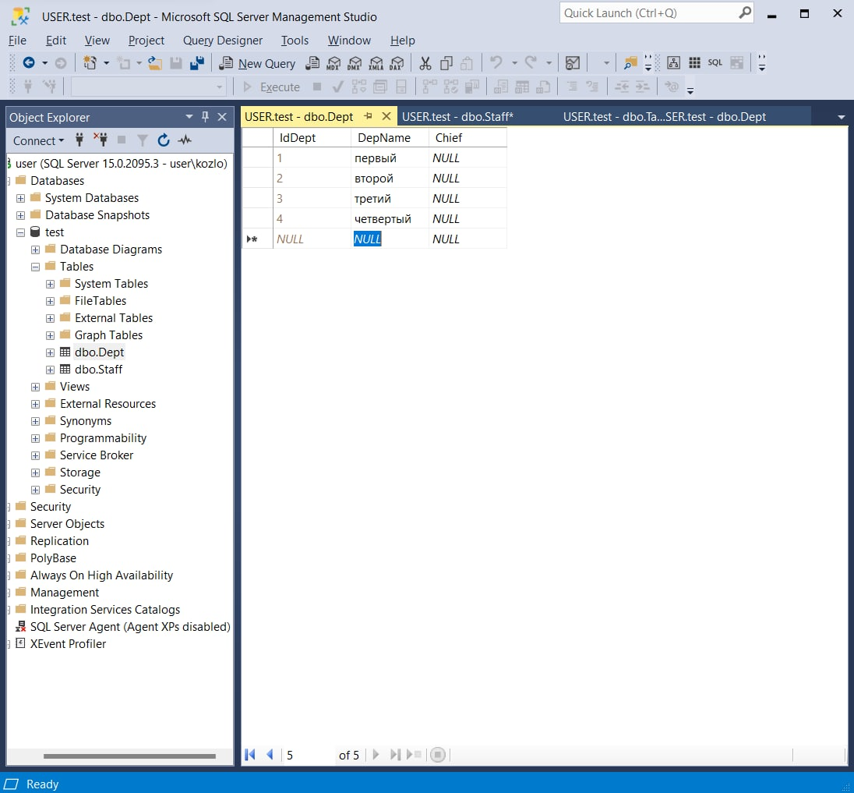

4. Заполнение таблицы Dept

3. Добавление формулы для Summa

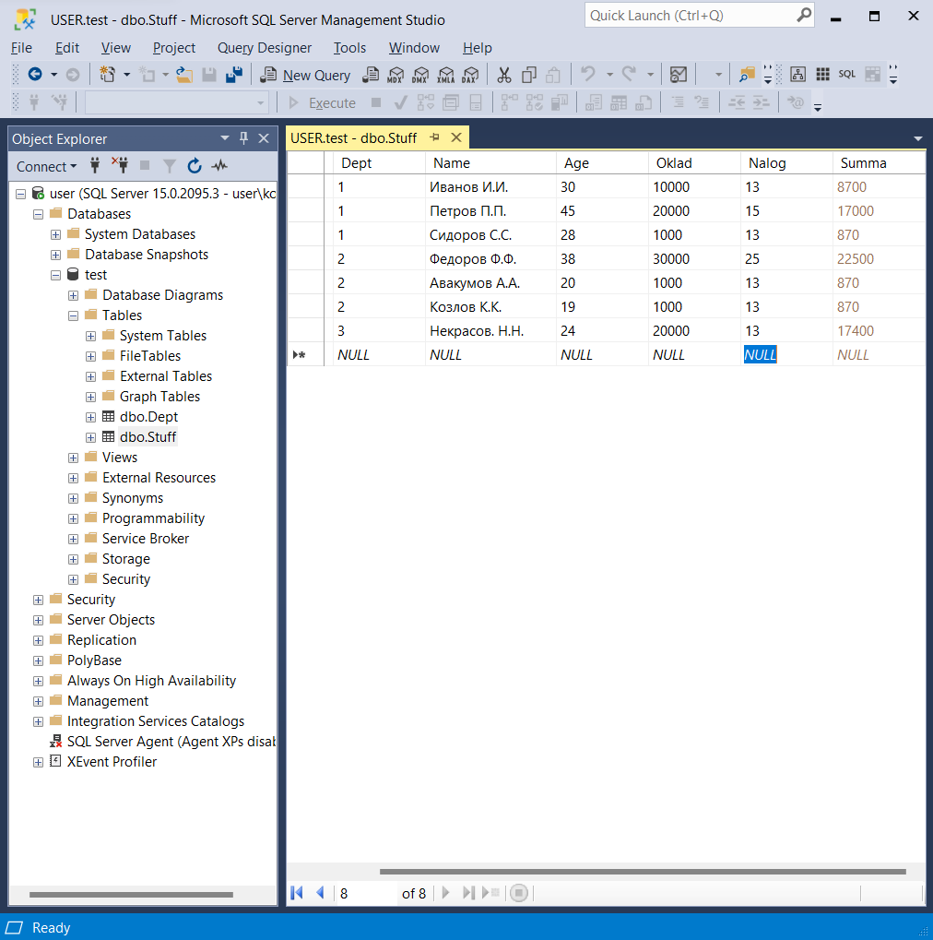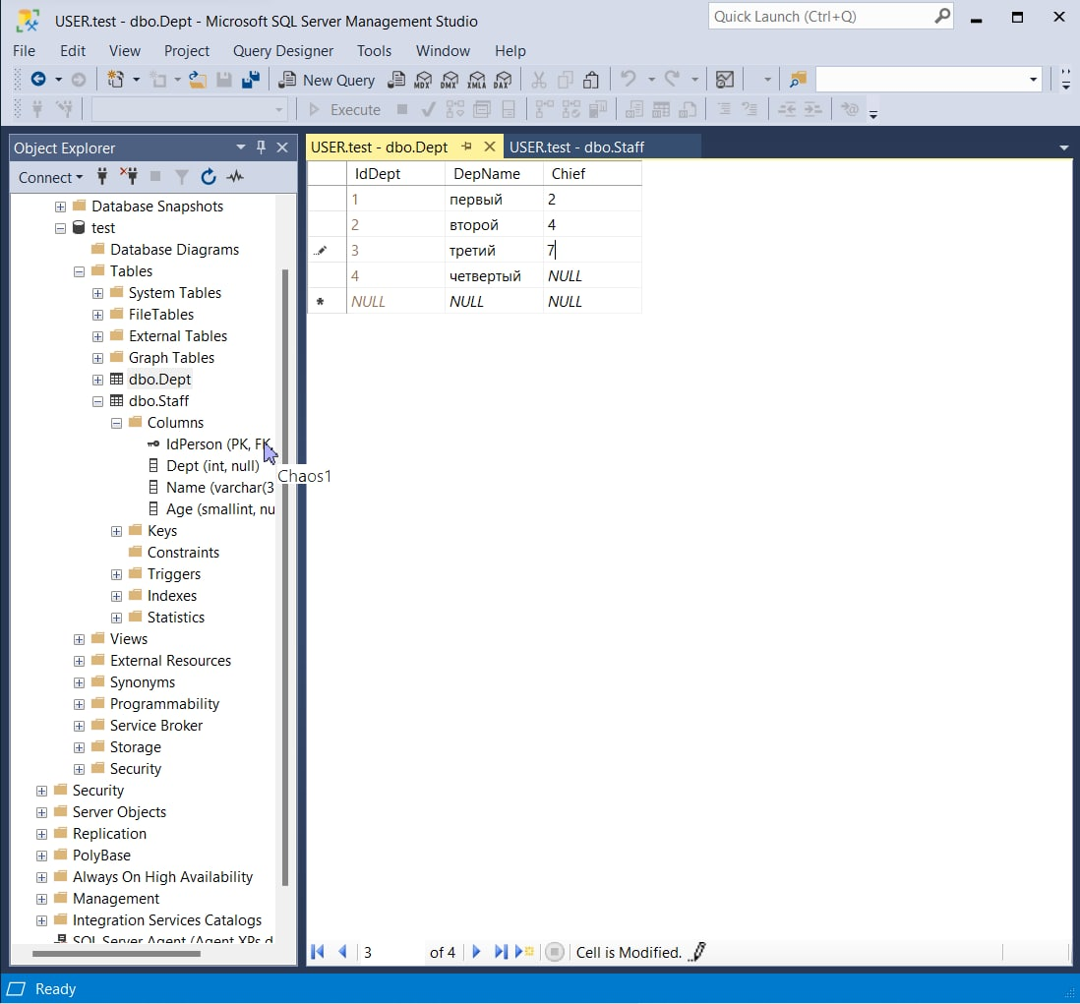

5. Заполнение таблицы Stuff

6. Добавление индивидуального номера

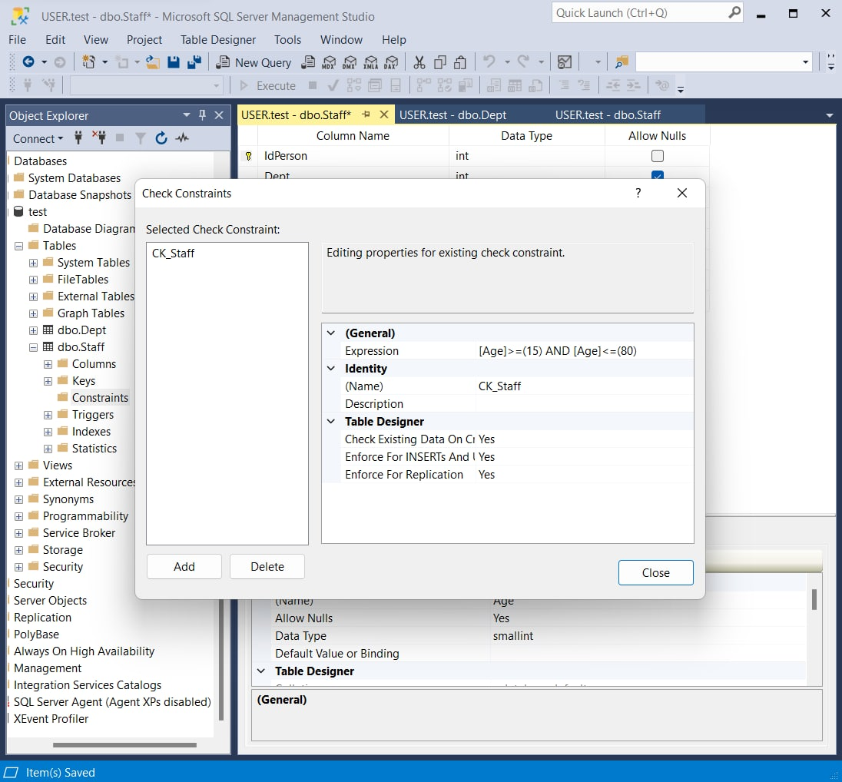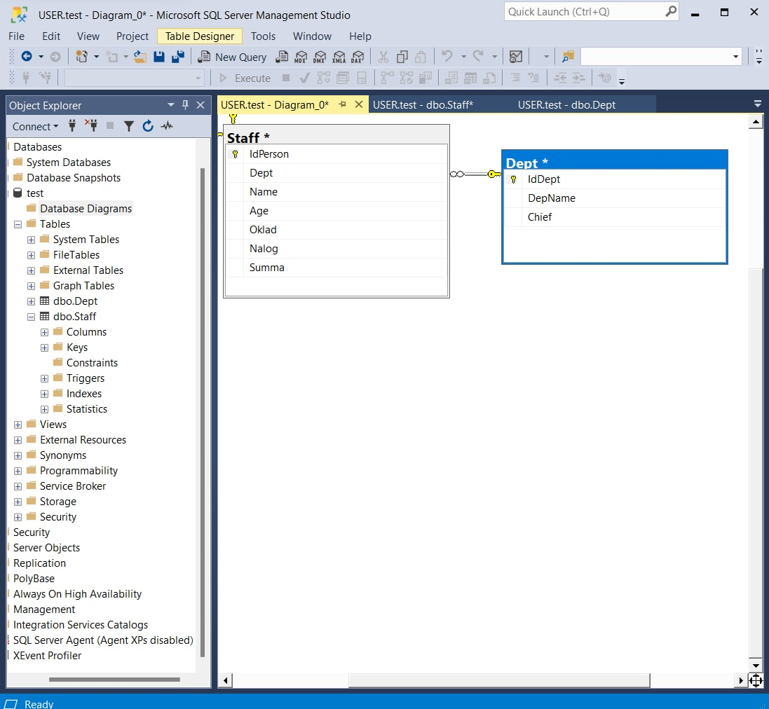

7. Добавление ограничения по столбцу Age

8. Создание диаграмм таблиц и связи между ними

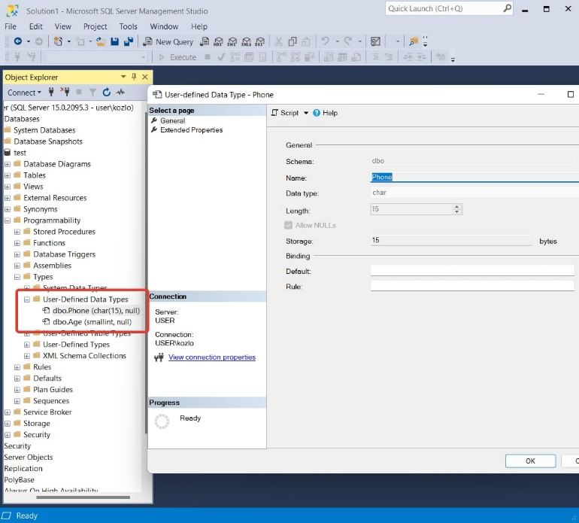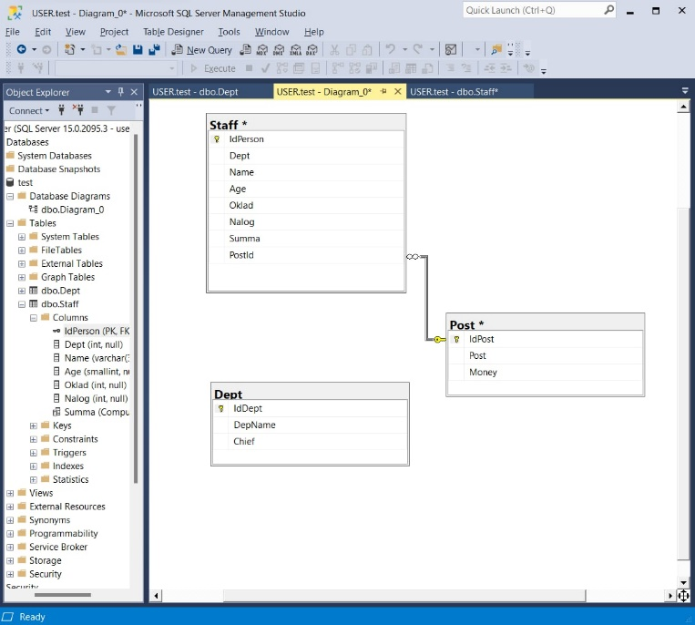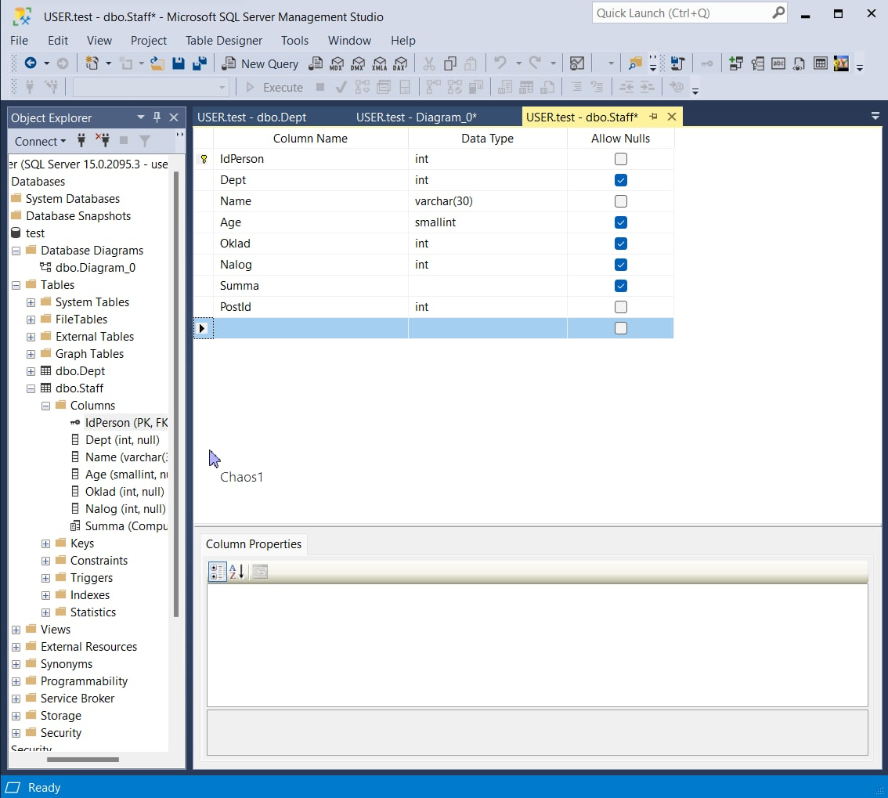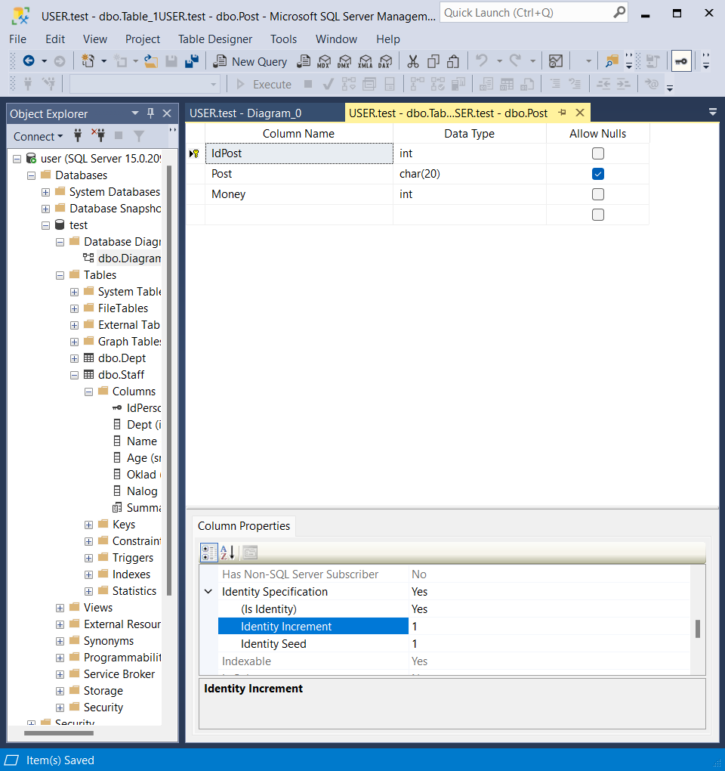

12. Создание пользовательских типов данных

11. Добавление диаграммы Post и связи между ней и Stuff

10. Добавление поля PostId

9. Создание таблицы Post